关于修改年报表格内容标准的通知

各部门、街（乡）：

各单位向我局提交的《2019年度政府信息公开报告》，现需修改以下内容：

修改《2019年度政府信息公开报告》第二项“主动公开政府信息情况”表格中相关数据统计标准。

其中，“第二十条（五）项”、“第二十条（六）项”中的“上一年项目数量”、“本年增/减”指的是项目数下的子项目数量，不是实际办理量，并且要与湖北政务服务网发布的数据保持一致；“处理决定数”指的是实际办理数量。

以“行政许可”举例：

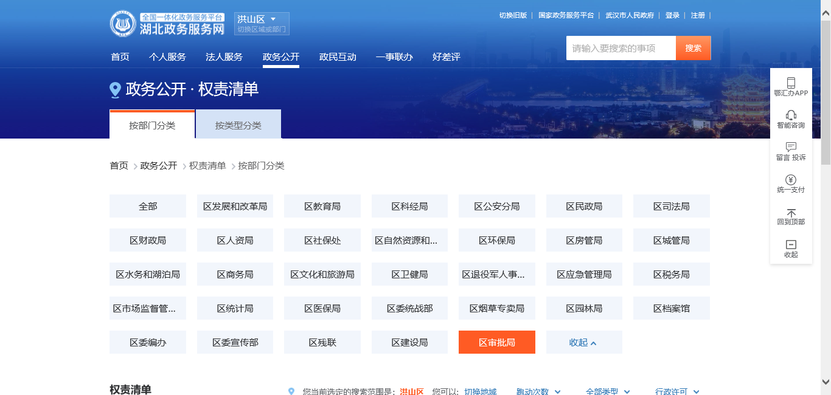

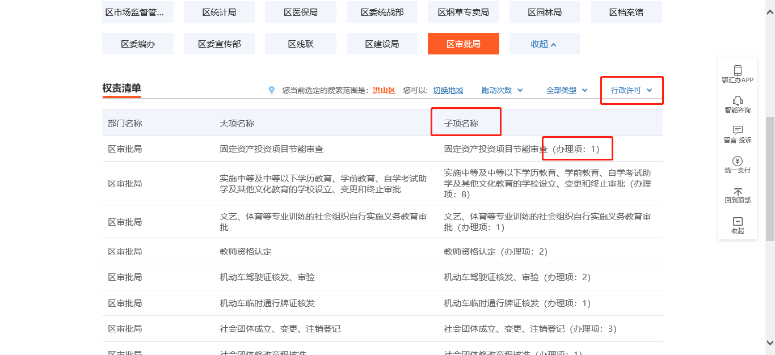

“上一年项目数量”、“本年增/减”为子项目下的办理项数量相加，“处理决定数”为2019年子项目下办理项的总实际办理量。

请各单位自行比对行政许可、其他对外办理事项、行政处罚、行政强制等相关数据，于2020年1月16日15时之前将表格发送至邮箱（1143802856@qq.com ）。

联系人：张芳 联系电话：87672365

附件：2019年度主动公开政府信息情况部分数据统计表

洪山区政务服务和大数据管理局

2020年1月15日

附件

2019年度（单位名称）主动公开政府信息情况部分数据统计表

|  |  |  |  |
| --- | --- | --- | --- |
| 第二十条第（五）项 | | | |
| 信息内容 | 上一年项目数量 | 本年增/减 | 处理决定数量 |
| 行政许可 | 18 | 0 |  |
| 其他对外管理服务事项（指行政许可以外的政务服务事项，含行政确认、行政奖励、行政裁决、行政给付、行政检查、行政征收和其他类，以及公共服务事项） | 67 | 0 |  |
| 第二十条第（六）项 | | | |
| 信息内容 | 上一年项目数量 | 本年增/减 | 处理决定数量 |
| 行政处罚 | 0 | 0 | 0 |
| 行政强制 | 0 | 0 | 0 |